Program „Lekki Tornister”
realizują go uczniowie klas młodszych naszej szkoły (kl.0-III)


Lekki Tornister to apel skierowany do:

- nauczycieli
by wymagali noszenia tylko niezbędnych podręczników i zeszytów, a także przekazywali wiedzę nt. profilaktyki wad postawy dzieciom i ich opiekunom;
- rodziców i opiekunów
by codziennie kontrolowali zawartość tornistrów swoich pociech, a także wiedzieli, czym kierować się podczas zakupu plecaków i innych przyborów szkolnych;
- dzieci
by wiedziały, jak prawidłowo spakować i nosić tornister i dlaczego wkładanie do niego góry zabawek może być szkodliwe dla ich kręgosłupów;
- mediów
by jako pośrednik pomogły nam w przekazywaniu wiedzy.

Cele programu
Rozpowszechnianie informacji na temat profilaktyki wad postawy, zwrócenie uwagi na niezmieniający się problem przeciążonych plecaków uczniów oraz zmniejszenie jego skali w przyszłości, a – co za tym idzie – działanie na rzecz prostych i zadowolonych dziecięcych kręgosłupów.

Problem przeciążonych kręgosłupów
Rozpoczynając naukę w szkole podstawowej, dziecko zmienia swój dotychczasowy tryb życia – musi przyzwyczaić się do kilkugodzinnego siedzenia w ławce, mimo że w tym okresie rozwoju dysponuje ogromną potrzebą ruchu. Z tego powodu – oraz ze względu na wzmożony wzrost ciała – maluch jest bardziej narażony na wykształcenie się u niego wady postawy.
Zgodnie z zaleceniami Głównego Inspektora Sanitarnego, waga tornistra nie powinna przekraczać 10–15 % masy ciała dziecka. Z przeprowadzonych przez nas badań wynika jednak, że co drugi uczeń w wieku wczesnoszkolnym nosi za ciężki plecak.
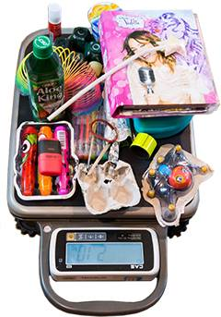

Czym to grozi?

Złe nawyki, związane z noszeniem zbyt wielkiego balastu na plecach oraz utrzymywaniem nieprawidłowej postawy ciała, mogą przyczynić się do bólów kręgosłupa, zmniejszenia pojemności płuc i nieprawidłowej statyki ciała, a w efekcie doprowadzić do poważnych schorzeń ortopedycznych i neurologicznych.

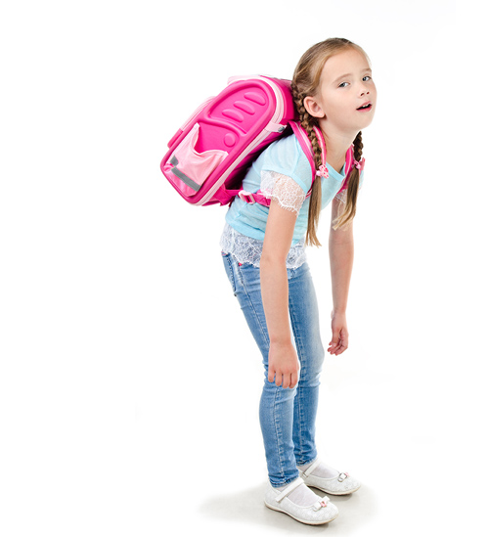

10 przykazań Lekkiego Tornistra

- Podczas zakupu tornistra zwróć uwagę na rodzaj materiału, z którego został wykonany, a także czy posiada on specjalnie wyprofilowany tył. Szelki plecaka powinny być szerokie, regulowane oraz umożliwiać Twojemu dziecku swobodne wkładanie i zdejmowanie ciężaru.
- Pamiętaj, by waga pustego tornistra nie przekraczała 1 kg.
- Zrezygnuj z plecaka na kółkach. Mimo że jego zakup może wydawać się dobrym pomysłem, dziecku trudno będzie nosić tornister na schodach i podczas złej pogody. Poza tym ciągnięcie plecaka jedną ręką zwiększy ryzyko powstania wad postawy.
- Nie kupuj także tornistra z metalowym stelażem. Twoje dziecko, oprócz książek, będzie musiało dźwigać dodatkowy ciężar!
- Na bieżąco kontroluj, czy ciężar tornistra Twojego dziecka nie przekracza 10% jego masy ciała.
- W celu zmniejszenia wagi przedmiotów znajdujących się w plecaku kupuj zeszyty w miękkiej okładce o grubości nie większej niż 32 kartki.
- Kanapki zapakuj w specjalne woreczki śniadaniowe bądź lekkie pudełko, a picie - w plastikową butelkę albo specjalny bidon (zaleca się unikanie ciężkich, metalowych bidonów).
- Codziennie wieczorem sprawdź zawartość plecaka swojego dziecka. Wyciągnij niezjedzone kanapki i słodycze, butelki z napojami, kartoniki mleka oraz zbędne podręczniki i zeszyty.
- Dopilnuj, by rzeczy dodatkowe – akcesoria plastyczne, czyste zeszyty, przybory kreślarskie, dodatkowe piórniki, strój na lekcję w- f, zabawki i inne – dziecko zostawiło w szkolnej szafce lub miejscu do tego wyznaczonym.
- Codziennie dbaj o utrzymanie prawidłowej postawy ciała dziecka. Pamiętaj, że nawyki wypracowane w najmłodszych latach procentują przez całe życie.
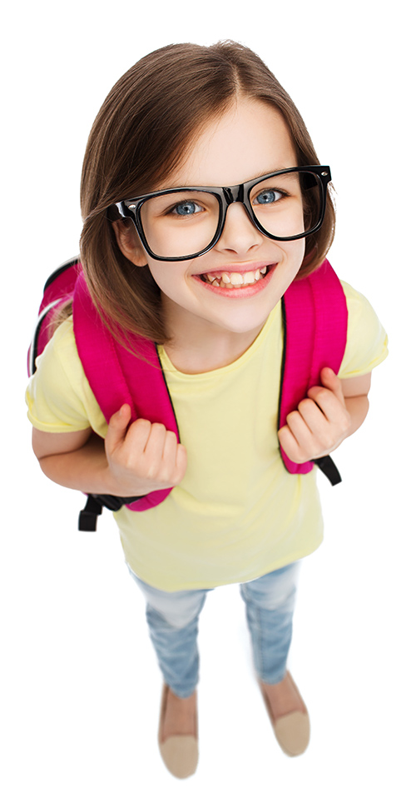
Uczniowie kl.0-III podczas zajęć ze swoimi wychowawczyniami przekonali się, że nie zawsze szkolne tornistry są prawidłowo spakowane. Po zważeniu okazało się, iż znaczna część plecaków waży za dużo. Uczniowie spróbowali je w domu „odchudzić”. Akcja udała się. Dzieci wiedzą już, że to od nich samych zależą ich zdrowe kręgosłupy i lepsze samopoczucie. Poznały też ćwiczenia, które pomogą im zadbać o prawidłową postawę.

